课题组理论学习心得
课题名称 | 指向高阶思维发展的小学语文学程建构的研究 |  |  | 学习内容 |  | 中小学课题研究中研究方法的选择
活动时间 | 2022.11.9 | 活动地点 | 魏村中心小学 |  | 主持人 |  | 殷佳
学  习  札  记 | 如何选择正确的研究方法开展课题研究？  一、根据研究目的选择研究方法  1.探讨教育现象的因果关系——实验法；  2.解决自身教育教学工作中的问题——行动研究；  3.了解研究对象的客观情况——观察法、调查法、测量法、文献法  二、结合研究条件调整研究方法  1.与研究者的自身基础和能力相匹配：研究方法要契合研究者的价值观念、科研能力与工作特点等。  2.保护好研究对象的权益：保护被研究者（师生）的自愿接受、隐私保密、公正对和劳动回报等权益，  3.顾及研究所处的现实环境：一是学校拥有的物质和财力条件；二是学校拥有的研究基础和合作氛围。  三、追求研究方法的多元组合与互补  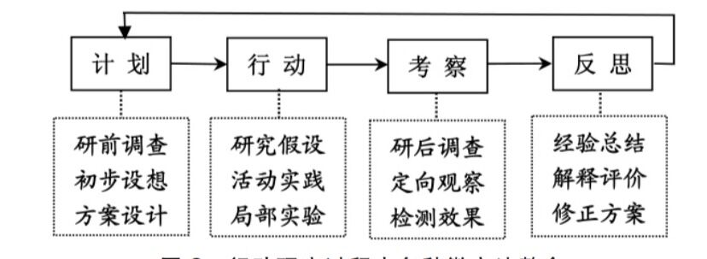
学  习  心  得 | 课题研究一直是我们工作室的重点工作，对于研究方法的选择，我们一直是摸着石头过河。通过本次学习，结合我们工作室研究的实际情况，我觉得我们可以从以下三方面寻求突破：  - 不忘初心，回顾目的。课题的研究目的中就已经有了我们这个课题需要研究的问题以及具体研究到什么程度，因此回顾课题研究目标，我们应该在文献研究、课堂教学实践的研究处下功夫，让研究方法回归语文课堂的实践中去，这样的研究才更有意义。  - 梳理条件，抓大放小。作为工作室的研究课题，我们拥有的最有利的条件是我们都是一线的语文教师，有丰富的课堂实践机会和充足的文本教学案例，因此我们需要做的是在相对完善的实践活动和案例研究过程中不断发现问题、解决问题、提炼经验，在研究方法的具体实践中形成思维进阶。  3.多元整合，且行且思。在研究过程中，除了要以课堂教学实践和文本教学案例为主要突破口，其他的理论研究、调查研究、对比研究等也需要同步开展，即工作室不同成员围绕课题展开丰富的理论学习，进行思维碰撞，再在自己的学校开展有深度有效度的调查和研究，再对生成的结果进行对比分析，从而形成有说服力的研究成果。

成员姓名 张蕾

